Лабораторная работа № 3
Филонова Ангелина Владиславовна
5130904/40006
Вариант 30
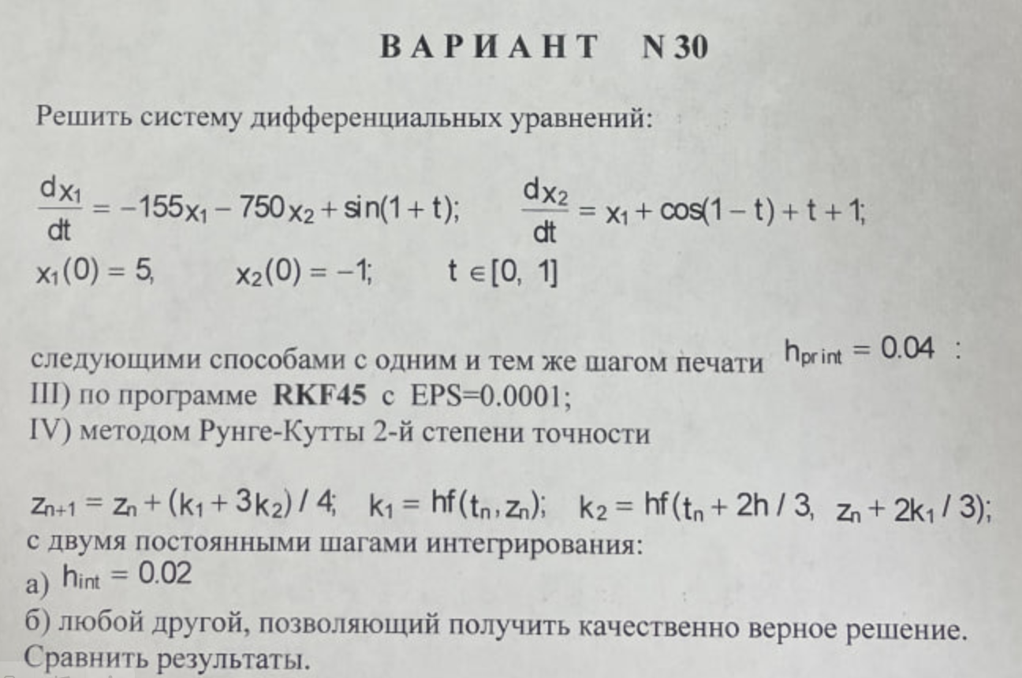
Описание решения
- Решение методом RKF45
Для численного решения системы используется RKF45, который реализован с помощью функции solve_ivp библиотеки scipy.integrate с параметром method="RK45".
Начальные условия задаются вектором (5, -1). Интегрирование выполняется на интервале $t∈[0,1].$ Точность вычислений задаётся параметром $EPS={10}^{-4}.$ Результаты решения выводятся с фиксированным шагом печати $h_{print}=0.04.$
- Решение методом Рунге–Кутты второго порядка
Метод Рунге–Кутты второго порядка реализован по формуле, заданной по условию. Один шаг метода выполняется функцией rk2_step.
Для вычисления решения на всём интервале используется функция solve_rk2, которая последовательно выполняет шаги интегрирования.
Метод применяется с двумя постоянными шагами интегрирования h = 0.02 и h = 0.01.
- Сравнение результатов
Для оценки точности метода Рунге–Кутты второго порядка выполняется сравнение полученных решений с результатами метода RKF45, который используется как эталонный. Для каждой точки вычисляются разности. Полученные значения позволяют оценить влияние шага интегрирования на точность численного решения системы дифференциальных уравнений.
- Оценка критического шага
По коэффициентам системы сформирована матрица $A$, для которой вычислены собственные значения. На основе условия устойчивости
$h∣λ∣<2$ определена оценка критического шага интегрирования.
h < 0.013333333333333334
A = np.array([
[-155.0, -750.0],
[1.0, 0.0]
])
eigvals = np.linalg.eigvals(A)
lambda_max = max(abs(eigvals))
h_rk2 = 2 / lambda_max
print("Оценка критического шага:")
print("RK2 h <", h_rk2)

Результаты

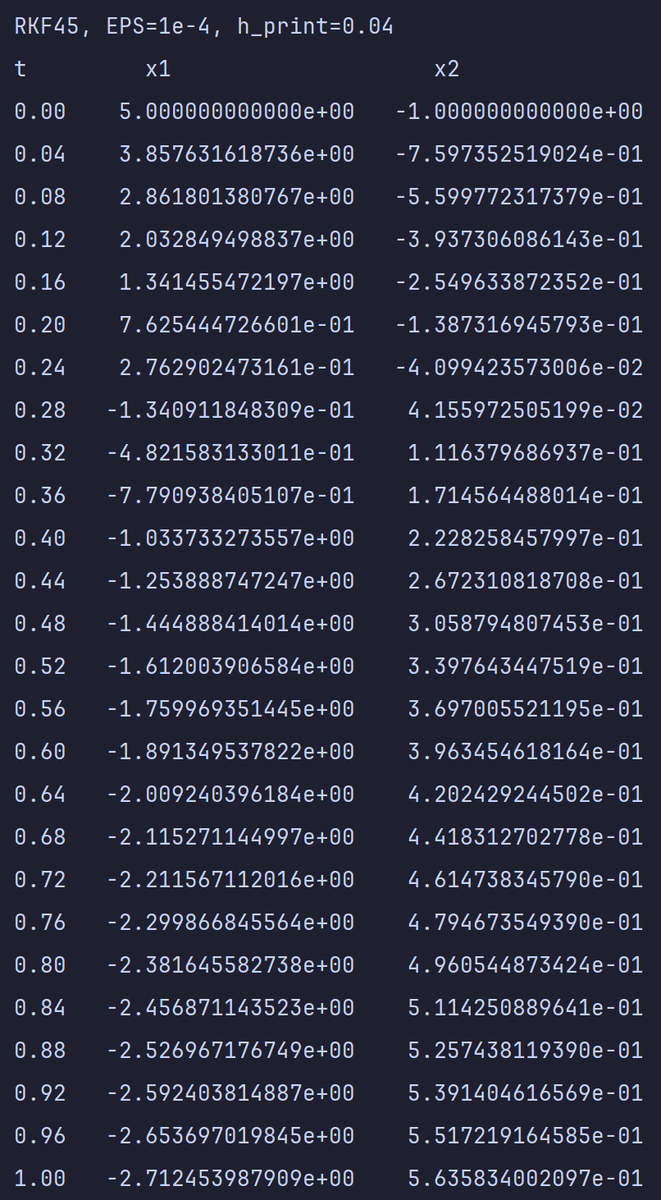
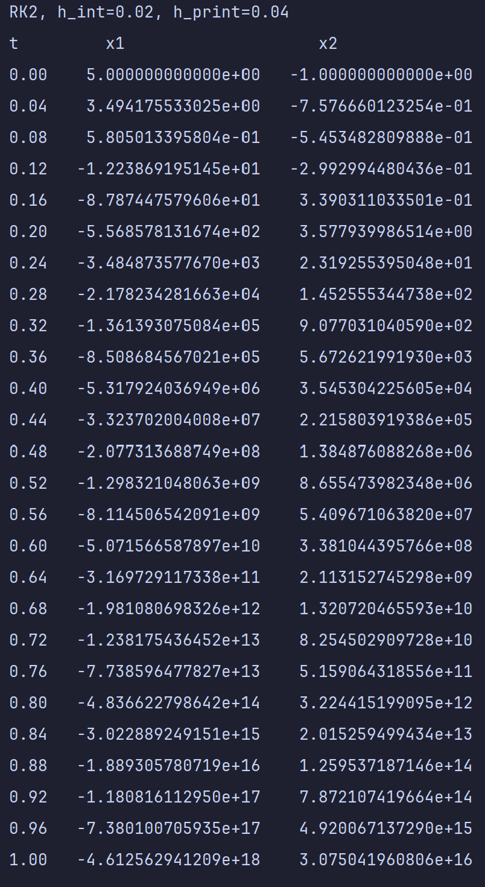

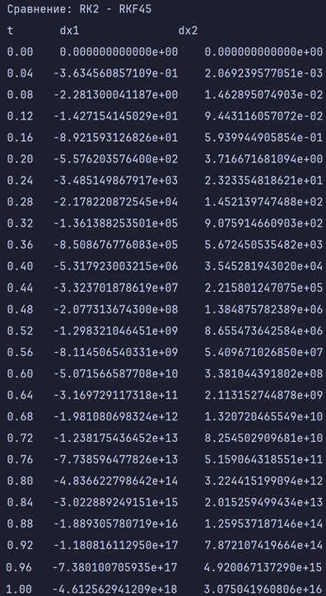
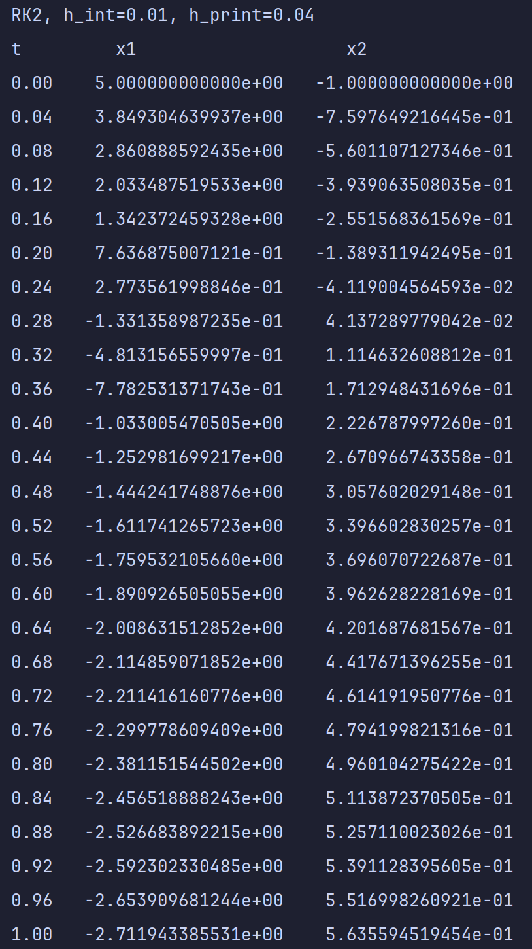
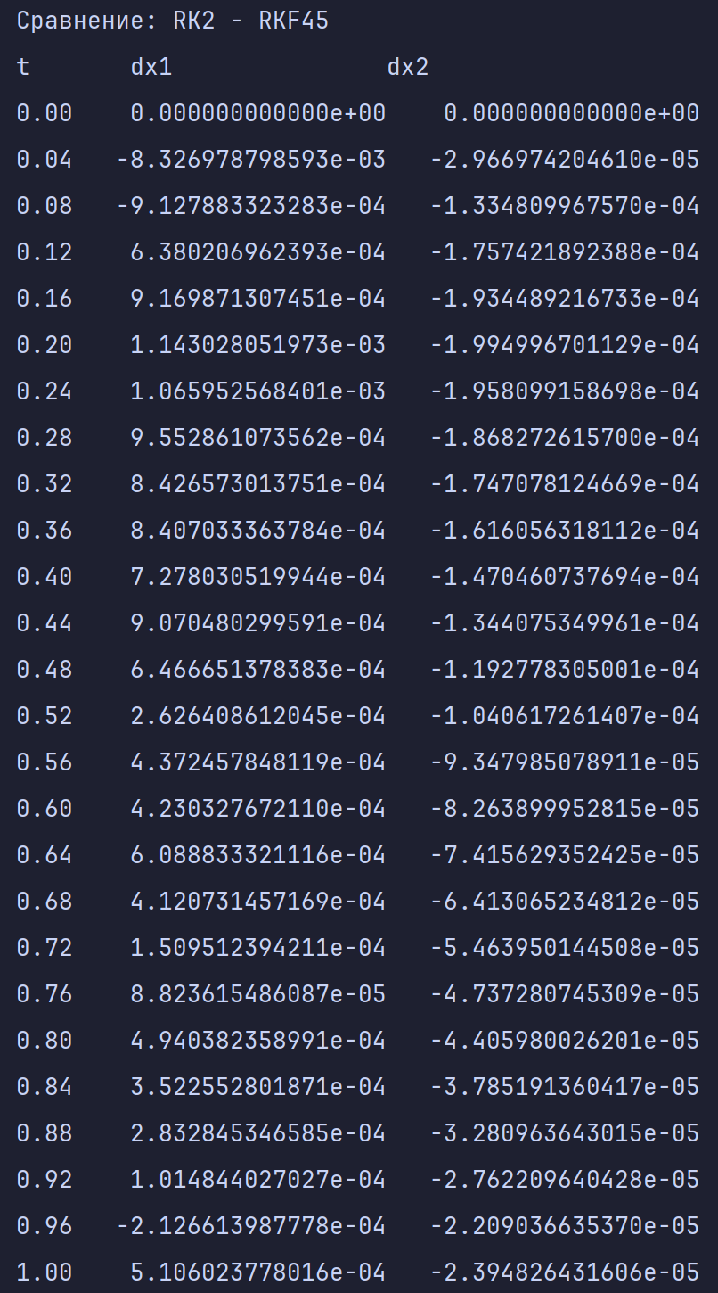
Анализ результатов
Решение системы дифференциальных уравнений было получено методом RKF45 и методом Рунге–Кутты второго порядка с различными шагами интегрирования. Метод RKF45 использовался в качестве эталонного, так как он обеспечивает контроль точности вычислений при заданной погрешности ${10}^{-4}$.
При использовании метода Рунге–Кутты второго порядка с шагом h = 0.02 наблюдается сильное расхождение с эталонным решением. Значения переменных быстро возрастают, что свидетельствует о неустойчивости численного решения при выбранном шаге интегрирования.
При уменьшении шага до h = 0.01 результаты метода Рунге–Кутты второго порядка становятся близкими к значениям, полученным методом RKF45. Разности между решениями остаются малыми, что подтверждает повышение точности при уменьшении шага.
Таким образом, уменьшение шага интегрирования существенно улучшает точность метода Рунге–Кутты второго порядка. При шаге h = 0.01 получено устойчивое решение, хорошо согласующееся с эталонным методом RKF45, что подтверждает корректность выполненных вычислений.

Код программы
import numpy as np
from scipy.integrate import solve_ivp
def f(t, z):
x1, x2 = z
dx1 = -155.0 * x1 - 750.0 * x2 + np.sin(1.0 + t)
dx2 = x1 + np.cos(1.0 - t) + t + 1.0
return np.array([dx1, dx2], dtype=float)
def solve_rkf45(t0, t1, z0, h_print, eps):
t_eval = np.arange(t0, t1 + 1e-12, h_print)
sol = solve_ivp(
fun=f,
t_span=(t0, t1),
y0=np.array(z0, dtype=float),
method="RK45",
t_eval=t_eval,
rtol=eps,
atol=eps
)
if not sol.success:
raise RuntimeError("solve_ivp не смог решить задачу")
return sol.t, sol.y.T
def rk2_step(t_n, z_n, h):
k1 = h * f(t_n, z_n)
k2 = h * f(t_n + 2.0 * h / 3.0, z_n + 2.0 * k1 / 3.0)
return z_n + (k1 + 3.0 * k2) / 4.0
def solve_rk2(t0, t1, z0, h_int, h_print):
ratio = h_print / h_int
if abs(ratio - round(ratio)) > 1e-12:
raise ValueError("h_print должен быть кратен h_int.")
out_every = int(round(ratio))
n_steps = int(round((t1 - t0) / h_int))
if abs(t0 + n_steps * h_int - t1) > 1e-12:
raise ValueError("Интервал [t0,t1] должен делиться на h_int.")
t_solution = [t0]
z_solution = [np.array(z0, dtype=float)]
t = t0
z = np.array(z0, dtype=float)
for step in range(1, n_steps + 1):
z = rk2_step(t, z, h_int)
t = t0 + step * h_int
if step % out_every == 0:
t_solution.append(t)
z_solution.append(z.copy())
return np.array(t_solution), np.array(z_solution)
def print_table(title, t, z):
print(title)
print("t x1 x2")
for t_i, (x1, x2) in zip(t, z):
print(f"{t_i:0.2f} {x1: .12e} {x2: .12e}")
print()
def print_comparison(t, z_ref, z_test, name_ref="RKF45", name_test="RK2"):
print(f"Сравнение: {name_test} - {name_ref}")
print("t dx1 dx2")
for t_i, (x1_ref, x2_ref), (x1_test, x2_test) in zip(t, z_ref, z_test):
print(f"{t_i:0.2f} {(x1_test-x1_ref): .12e} {(x2_test-x2_ref): .12e}")
print()
t0, t1 = 0.0, 1.0
z0 = [5.0, -1.0]
h_print = 0.04
eps = 1e-4
t_rk45, z_rk45 = solve_rkf45(t0, t1, z0, h_print, eps)
print_table("RKF45, EPS=1e-4, h_print=0.04", t_rk45, z_rk45)
h_int1 = 0.02
t_rk2_002, z_rk2_002 = solve_rk2(t0, t1, z0, h_int1, h_print)
print_table("RK2, h_int=0.02, h_print=0.04", t_rk2_002, z_rk2_002)
print_comparison(t_rk45, z_rk45, z_rk2_002)
h_int2 = 0.01
t_rk2_fine, z_rk2_fine = solve_rk2(t0, t1, z0, h_int2, h_print)
print_table("RK2, h_int=0.01, h_print=0.04", t_rk2_fine, z_rk2_fine)
print_comparison(t_rk45, z_rk45, z_rk2_fine)
A = np.array([
[-155.0, -750.0],
[1.0, 0.0]
])
eigvals = np.linalg.eigvals(A)
lambda_max = max(abs(eigvals))
h_rk2 = 2 / lambda_max
print("Оценка критического шага:")
print("RK2 h <", h_rk2)

